УДК 303.82:303.445:339.16.012.34

ОЦІНКА ДОЦІЛЬНОСТІ ВПРОВАДЖЕННЯ ТА РОЗВИТКУ СИСТЕМИ УПРАВЛІННЯ ЯКІСТЮ

Рибалко-Рак Леся Андріївна, кандидат економічних наук

Анотація
Розвиток системи управління якістю доцільно забезпечувати із метою виявлення резервів підвищення якості, конкурентоспроможності послуг галузі торгівлі споживчої кооперації, підвищення результатів функціонування підприємств і організацій. Автором запропоновано методику оцінки доцільності впровадження системи управління якістю в галузі торгівлі споживчої кооперації.
Ключові слова
Управління якістю, система управління якістю, міжнародний стандарт ISO, система споживчої кооперації.
І. Вступ
В період розбудови національної економіки України та переходу її до інноваційної моделі розвитку, особливу увагу привертають її народногосподарські комплекси, що забезпечують не тільки економічний розвиток суспільства, але і його соціальну складову. Саме тому сьогодні постають об’єктивні завдання щодо визначення напрямів і механізмів розв’язання проблем ефективного функціонування підприємств та організацій споживчої кооперації. Загальновизнані принципи всеохоплюючого управління якістю, вимоги міжнародних стандартів ISO є реальним інструментом менеджменту організацій. Реалізація ідеології якості, впровадження внутрішньоорганізаційних систем якості стало невід’ємною умовою формування іміджу підприємств та організацій на цивілізованому ринку. Вони можуть бути втілені в діяльність підприємств та організацій споживчої кооперації.
Проблемам управління в системі споживчої кооперації присвячено низку наукових праць, серед них такі науковці та практики кооперативної ідеї як А. Мазаракі, В. Апопій, В. Галюк, В. Геєць, І. Маркіна, Л. Лігоненко, П. Саблук, С. Бабенко, С. Гелей, Ф. Хміль, Я. Гончарук [1-2; 4-7]. Водночас залишаються актуальними питання оцінки доцільності впровадження та розвитку системи управління якістю.
ІІ. Постановка задачі
Мета дослідження досягається реалізацією таких завдань: обґрунтування необхідності розвитку і удосконалення системи управління якістю; розробка методики оцінки доцільності впровадження системи управління якістю в галузі торгівлі споживчої кооперації.
Для виконання встановлених завдань в дослідженні автор вдався до застосування законів діалектики та загальнонаукових методів, серед них аналіз і синтез, індукція і дедукція, комплексний та системний підходи.
ІІІ. Результати
При підготовці до вдосконалення системи управління якістю необхідно провести роботи аналогічні етапам попереднього і наскрізного моніторингу, що розглядалися автором в праці [5], з метою виявлення резервів підвищення якості, конкурентоспроможності послуг галузі торгівлі споживчої кооперації, підвищення результатів функціонування системи управління якістю організацій і підприємств.
Удосконалення системи управління якістю здійснюється шляхом перевірки і перегляду діючих процедур, інструкцій, бланків записів. Упровадження удосконаленого проекту системи управління якістю доцільно проводити на основі плану впровадження, з наступним проведенням оцінки результатів функціонування удосконаленої системи. Функціональні обов’язки працівників, виконувані повсякчасно, повинні поєднуватися з виконанням дій, спрямованих на вдосконалювання процесів щоденної роботи, і ґрунтуватись на інноваційному підході та управлінні змінами.
Сутність процесу розвитку відобразимо схематично (рис. 1).
Рис. 1. Напрями розвитку в галузі торгівлі споживчої кооперації
Безпека послуг сфери торгівлі споживчої кооперації для споживачів
Якість послуг сфери торгівлі споживчої кооперації для споживачів

Досконалість торговельної підсистеми системи споживчої кооперації
Безпека послуг торгівлі споживчої кооперації для споживачів є невід’ємною умовою діяльності у сфері товарного обігу, якість послуг – умова утримання завойованих на ринку позицій, прагнення постійного поліпшення, досконалість – запорука стратегічного успіху організацій і підприємств торгівлі споживчої кооперації. Розвиток і вдосконалення системи управління якістю, автором розглядається як результат принципу постійного поліпшення.
Сформована системи управління якістю у торгівлі функціонуватиме відповідно до наступної концептуальної схеми управління (рис. 2), в основу якої покладено взаємозв’язок організації управління зі структурою і процесом управління, виходячи із розгляду організації управління системи якості, як сукупності прийомів і способів дослідження керуючих систем.
Доцільність упровадження системи управління якістю в організаціях та підприємствах торгівлі споживчої кооперації обґрунтовано розробленою методикою її оцінки.

Суб’єкт управління СУЯ
Статика управління
Структура управління
Функції управління
Органи управління
Технічні засоби управління
Кадри управління
Організаційний механізм
Організація управління
Управлінські відносини
Закономірності управління
Принципи управління
Методи управління
Динаміка управління
Процеси управління
Збір та обробка інформації
Аналітика
Оцінка та вибір альтернативи
Розробка альтернатив
Об’єкт управління СУЯ
Рис. 2. Концептуальна схема управління в СУЯ
Позначення: СУЯ – система управління якістю
В процесі проведеного соціального дослідження керівники та провідні фахівці ряду облспоживспілок, райспоживспілок брали участь у анкетуванні (рис. 3-4).

Запрошуємо до співпраці!
З метою оцінки напряму вдосконалення системи управління підприємствами організаціями споживчої кооперації заповніть, будь-ласка, бланк анкети
АНКЕТА* оцінки функціонування галузі торгівлі споживчої кооперації для керівників
1. Зазаначте вагу економічної складової у діяльності галузі торгівлі споживчої кооперації
Бухгалтерія
висока
вище середньої
середня
нижче середньої
низька
Планово-економічний відділ
висока
вище середньої
середня
нижче середньої
низька
2. Зазаначте вагу соціальної складової у діяльності галузі торгівлі споживчої кооперації
Відділ кадрів
висока
вище середньої
середня
нижче середньої
низька
Відділ організаційно-кооперативної роботи
висока
вище середньої
середня
нижче середньої
низька
3. Зазаначте вагу технологічної складової у діяльності галузі торгівлі споживчої кооперації
Товарознавець
висока
вище середньої
середня
нижче середньої
низька
Роздрібне торговельне підприємство
висока
вище середньої
середня
нижче середньої
низька
4. Зазаначте вагу інтегруючої складової у діяльності галузі торгівлі споживчої кооперації
Відділ управління якістю
висока
вище середньої
середня
нижче середньої
низька
* шкала оцінки ваги (ступеню) значущості підсистем (від 0,1 до 1): висока: 0,9 – 1; вище середньої: 0,7 - 0,8; середня: 0,5 - 0,6; нижче середньої: 0,3 - 0,4; низька: 0,1 - 0,2.
Дякуємо за співпрацю!
Рис. 3. Бланк анкети для керівників
Запрошуємо до співпраці!
З метою оцінки напряму вдосконалення системи управління підприємствами організаціями споживчої кооперації заповніть, будь-ласка, бланк анкети
АНКЕТА* оцінки функціонування галузі торгівлі споживчої кооперації для провідних фахівців
1. Оцініть значення економічної складової у діяльності галузі торгівлі споживчої кооперації
Бухгалтерія
висока
вище середньої
середня
нижче середньої
низька
Планово-економічний відділ
висока
вище середньої
середня
нижче середньої
низька
2. Оцініть значення соціальної складової у діяльності галузі торгівлі споживчої кооперації
Відділ кадрів
висока
вище середньої
середня
нижче середньої
низька
Відділ організаційно-кооперативної роботи
висока
вище середньої
середня
нижче середньої
низька
3. Оцініть значення технологічної складової у діяльності галузі торгівлі споживчої кооперації
Товарознавець
висока
вище середньої
середня
нижче середньої
низька
Роздрібне торговельне підприємство
дуже високе
висока
вище середньої
середня
нижче середньої
низька
4. Оцініть значення інтегруючої складової у діяльності галузі торгівлі споживчої кооперації
Відділ управління якістю
висока
вище середньої
середня
нижче середньої
низька
* шкала оцінки значення підсистем (у балах): висока: 9 – 10; вище середньої: 7 – 8; середня: 5 – 6; нижче середньої: 3 – 4; низька: 1 – 2.
Дякуємо за співпрацю!
Рис. 4. Бланк анкети для фахівців

Анкетування ґрунтувалось на розгляді функціонування галузі торгівлі споживчої кооперації як сукупності підсистем: економічної, соціальної, технологічної. Також респондентам було запропоновано оцінити необхідність діяльності відділу „Управління якістю”, посади менеджера з якості як підсистеми, яка забезпечує інтеграцію складових підсистем у єдине ціле, і слугує концептуальною основою галузі торгівлі споживчої кооперації.
Керівники, у кількості 102 ос., оцінювали вагу, ступінь значущості кожного критерію в системі – галузі торгівлі споживчої кооперації. Фахівці, у кількості 186 ос., визначали значення кожного критерія, оцінку його використання. Необхідні дані встановлювалися на основі досвіду управління підприємств і організацій торгівлі споживчої кооперації, та за допомогою методів емпіричного пошуку оптимальних рішень, які використовують досвід, інтуїцію, експертні оцінки фахівців у випадках, коли неможливе одержання потрібної інформації іншим способом.
Застосування методу експертних оцінок, на основі робіт [3; 8-9], шляхом одержання індивідуальної думки 288 експертів, на основі проведення ними інтуїтивно-логічного аналізу досліджуваної проблеми у процесі анкетного опитування з кількісною оцінкою судження, та наступною обробкою отриманих даних, дало змогу отримати усереднену оцінку, результати якої прийняті як шукане рішення.
В процесі організації робіт з фахівцями-експертами у галузі торгівлі споживчої кооперації, та при обробці їх висновків були забезпечені оперативність, можливість повною мірою використати індивідуальні здібності експертів, відсутність тиску з боку авторитетних експертів, низькі витрати ресурсів на експертизу.
Результати соціального дослідження та запропонована методика оцінки системи управління якістю, що грунтується на використанні програмного забезпечення, розробленого в оболонці C+ +Builder (версія 5.0), наведені на рисунка 5-9 та підтверджують доцільність формування системи управління якістю.
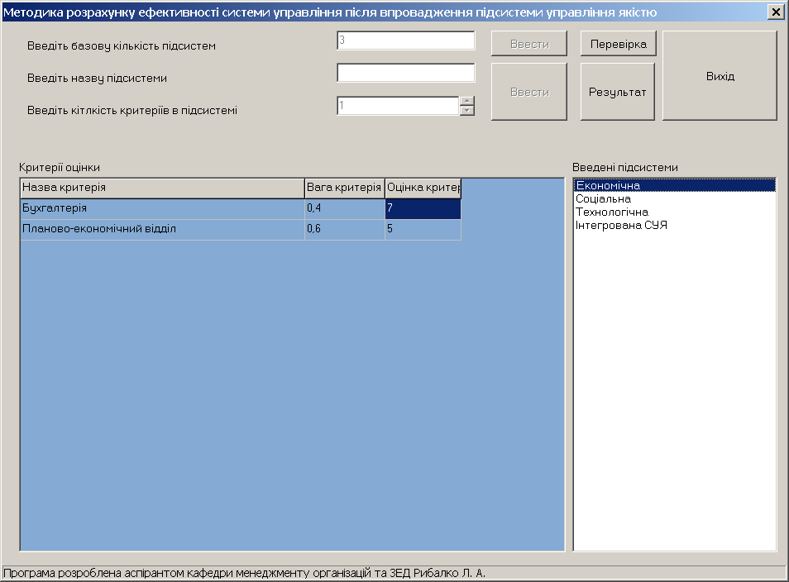
Рис. 5. Оцінка економічної підсистеми торгівлі споживчої кооперації
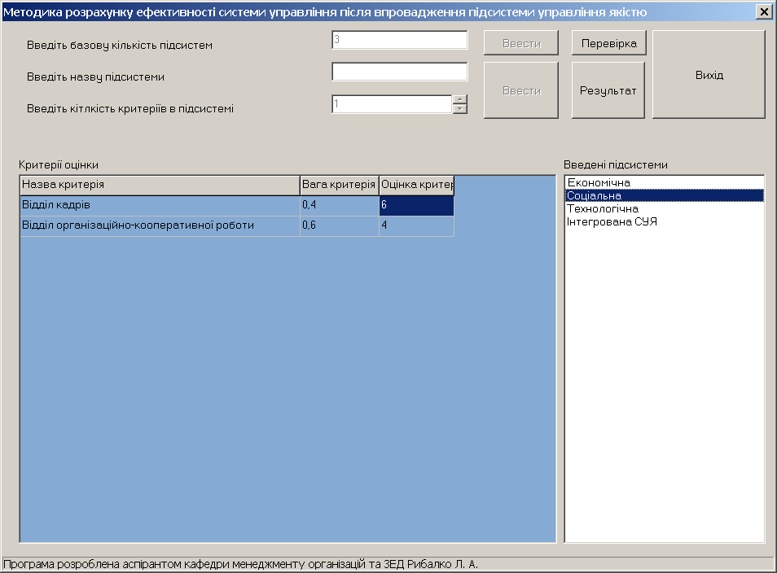
Рис. 6. Оцінка соціальної підсистеми торгівлі споживчої кооперації

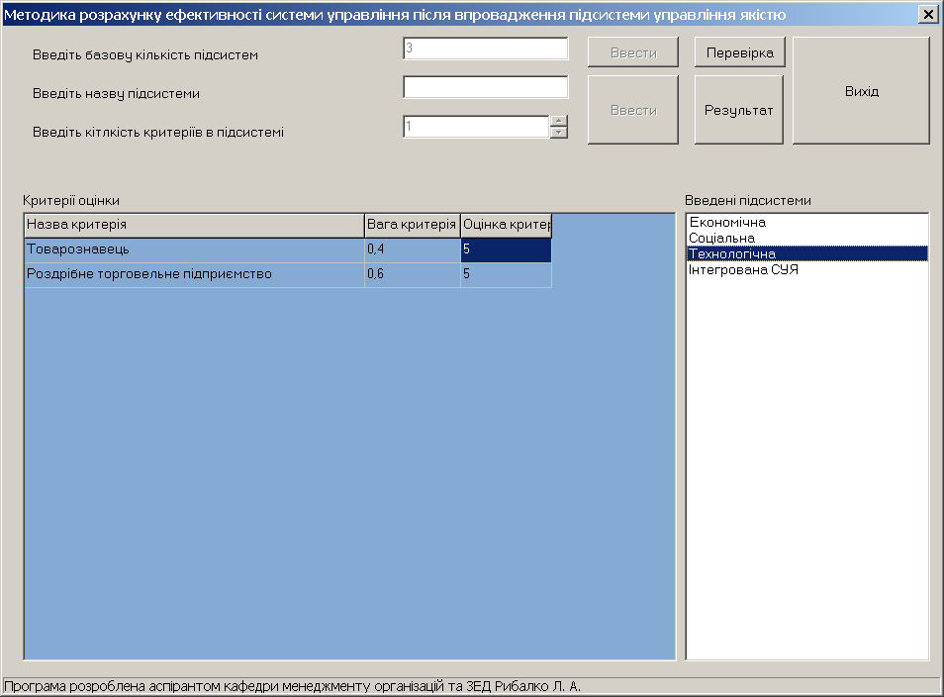
Рис. 7. Оцінка технологічної підсистеми торгівлі споживчої кооперації
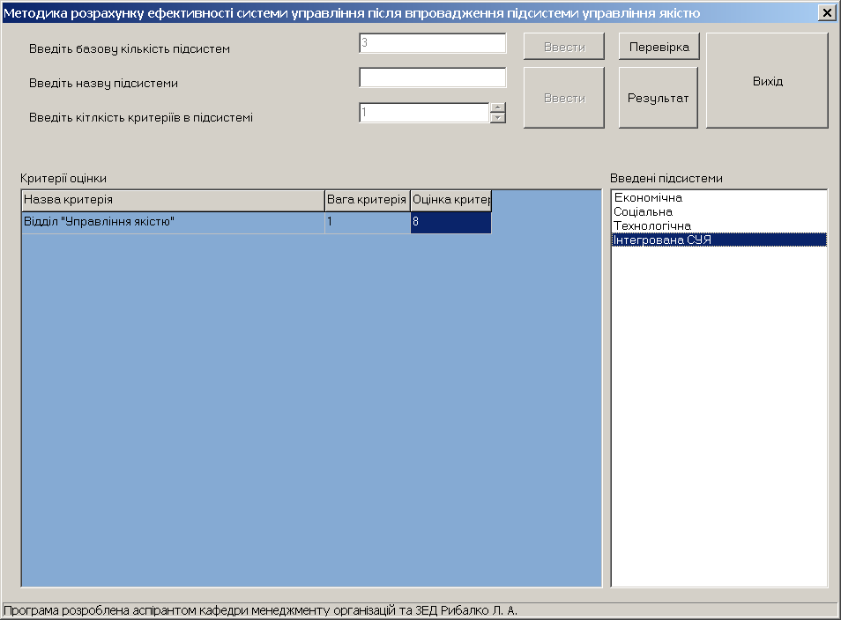
Рис. 8. Оцінка інтегрованої підсистеми торгівлі споживчої кооперації

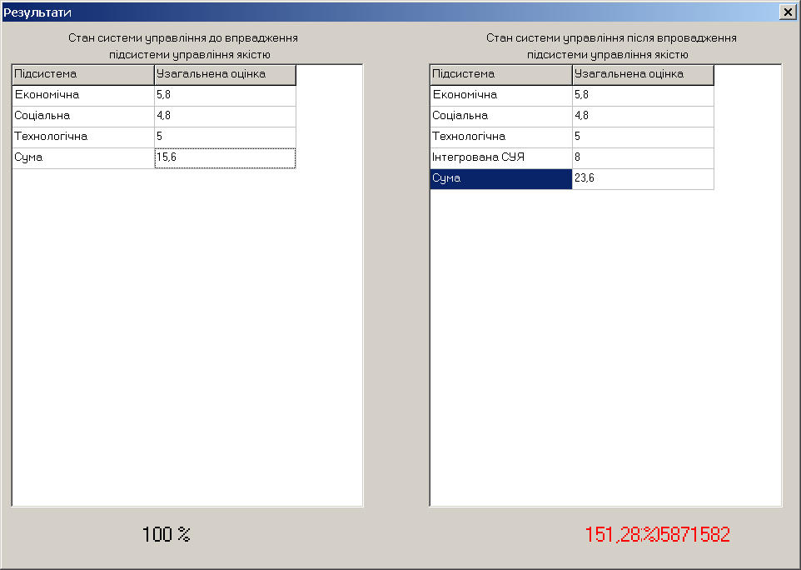
Рис. 9. Результати оцінки доцільності впровадження
системи управління якістю
ІV. Висновки
Серед сучасних підходів до управління якістю пріоритетними визначено потреби споживачів і їх вимоги до якості товарів, обслуговування, оскільки саме споживачі, які виступають носіями платоспроможного попиту, прогресуючими темпами, у процесі задоволення потреб виявляють прагнення до зростання якості життя в цілому. Тому соціально орієнтована система споживчої кооперації і, зокрема, галузь торгівлі передбачають перш за все переорієнтацію всієї сфери товарного обігу з кількісних показників економічного зростання на соціальні, а саме на споживача, на задоволення потреб різних верств населення відповідно до гуманних інтересів суспільства. Формування системи управління якістю у торгівлі споживчої кооперації дозволить одержати ряд переваг, зокрема підвищення цілеспрямованості, прозорості та керованості організацій і підприємств, за рахунок чіткої формалізації вимог до працівників і відповідно можливості побудови ефективної системи мотивації у галузі, розмежування і балансування повноважень, і відповідальності, оптимізації документообігу через вилучення документів, що втратили актуальність і впровадження регулярної управлінської звітності з ключових аспектів господарсько-фінансової діяльності галузі, також зменшення часу реакції на зміни навколишнього середовища, зниження витрат, підвищення конкурентоздатності та якості сфери товарного обігу, постійний ріст ступеня орієнтованості споживчої кооперації на споживачах, розширення інвестиційної привабливості. Формування системи управління якістю та результат її застосування стане підтвердженням фокусування галузі торгівлі споживчої кооперації на споживачах, а відповідно і сприйняттям нової філософії якості, за якої суб’єкт управління мислить категоріями одного з факторів зовнішнього середовища – категоріями споживача, що є запорукою утримання позицій на ринку в конкурентному середовищі. В названому і полягатимуть перспективи подальших розвідок даного дослідження.
Література
- Апопій В. В. Споживча кооперація України: проблеми сучасного розвитку / В. В. Апопій, С. Г. Бабенко, Г. І. Башнянін, Л. К. Бесчасний, О. Д. Вовчак. – Кн. 1. – Львів : Коопосвіта, 1999. – 366 с.
- Бабенко С. Г. Трансформація кооперативних систем у перехідній економіці : [монографія] / С. Г. Бабенко. – К. : Наукова думка, 2003. – 332 с.
- Бешелев С.Д., Гурвич Ф.Г. Экспертные оценки. – М.: Наука, 1973. – 79 с.
- Мазаракі А. А. Економіка торговельного підприємства : [підруч. для студ. кооп. вузів] / А. А. Мазаракі, Н. М. Ушакова, Л. О. Лігоненко. – К. : Хрещатик, 1999. – 800 с.
- Маркіна І.А., Рибалко-Рак Л.А. Система управління якістю в галузі торгівлі організацій та підприємств споживчої кооперації: Монографія. – Полтава: РВВ ПУСКУ, 2008. – 163 с.
- Маркіна І. А. Управління споживчою кооперацією як соціально-економічною системою: теорія та практика : [монографія] / І. А. Маркіна. – Полтава : РВВ ПУСКУ, 2008. – 255 с.
- Основи кооперації : [навч. посіб.] / С. Г. Бабенко, С. Д. Гелей, Я. А. Гончарук, Р. Я. Пастушенко. – К. : Знання, 2004. – 470 с.
- Панкова Л.А., Петровский А.М., Шнейдерман М.В. Организация экспертиз и анализ экспертной информации. – М.: Наука, 1984. – 120 с.
- Райхман Э.П., Азгальдов Г.Г. Экспертные методы в оценке качества товаров. – М.: Экономика, 1974. – 151 с.

Assessment of feasibility of implementation and development of quality management system
Lesia A. Ribalko.
Annotation
Development of quality management system should provide in order to identify provisions to improve the quality and competitiveness of services trade of consumer cooperation, improving the results of functioning of enterprises and organizations. The author presents the methods and feasibility assessment of implementing the quality management system in the trade of consumer cooperatives.

